Schüco Fenstersystem Janisol Arte 2.0

Schüco Stahlsysteme Jansen

Eigenschaften

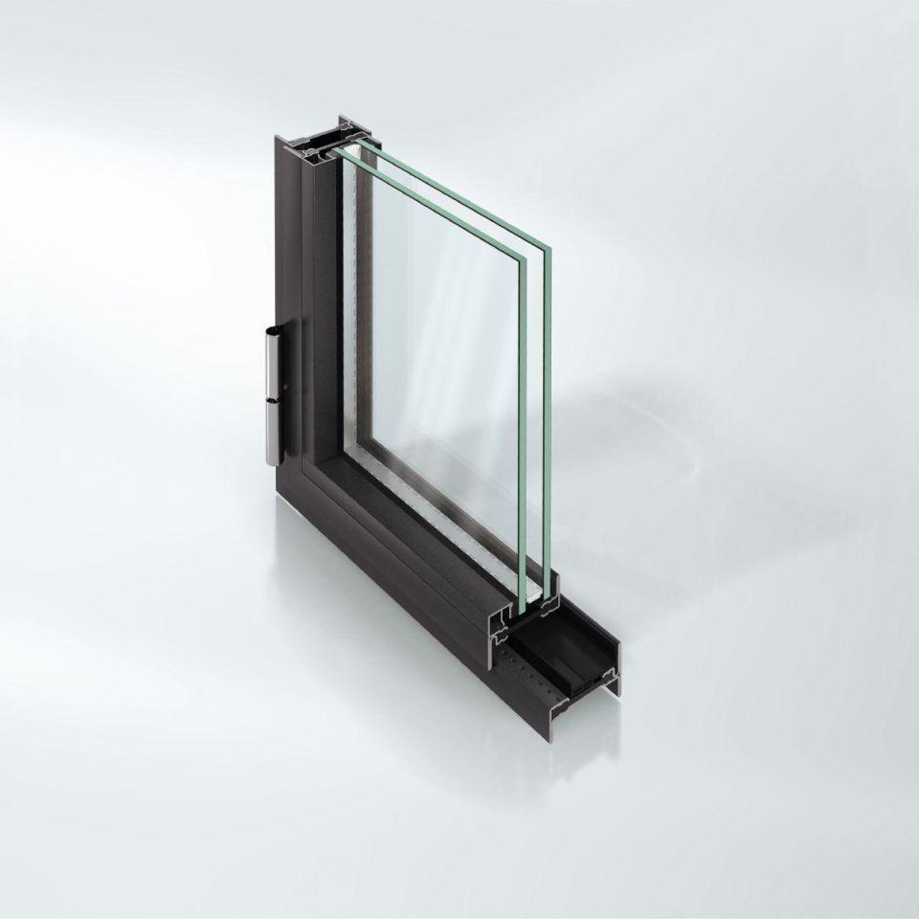

Bauteil, Ausbau

Einfachfenster

Farbton

nach Hersteller-Farbkarte

Klasse Einbruchhemmung

RC 1N, RC 2, RC 2N, RC 3

Oberfläche

anodisiert / eloxiert, lackiert, pulverbeschichtet

Öffnungsart

2 Drehflügel mit Stulp, Drehflügel, Festverglasung, Kippflügel, Klappflügel, Klapp-Schwingflügel, Schiebeflügel, Schwingflügel, Wendeflügel

Verglasung

Dreifachverglasung, Isolierverglasung

Werkstoff

Cortenstahl, Edelstahl, Stahl

Einbautiefe (mm)

60,00

Höhe (mm)

370,00 - 2.400,00

Klasse Luftdurchlässigkeit

4 (größer 600 Pa)

Rahmendurchbiegung

C (kleiner gleich 1/300)

Schlagregendichtheitsklasse

9 A (600 Pa)

Windlastklasse

4 (1600 Pa)

Ansichtsbreite (mm)

45,00

Dicke Verglasung (mm)

47,00

Flügelbreite (m)

0,37 - 1,00

Uf-Wert (W/(m²K))

1,80

Ug-Wert (W/(m²K))

0,50

Uw-Wert (W/(m²K))

0,80